作業五

* 實際練習 [網路故障檢測程序](http://140.125.95.10/term1062/network/hw-eval/doc/hw5.pdf)
* 製作報告檔(至少需含實作練習中所有可以操作的畫面)，檔案格式需為word檔或powerpoint檔
* 將報告檔壓縮成zip檔上課前一天上傳繳交
* 上課當天抽點報告

1. 第一步查詢ip位址，網路維修由遠至近，

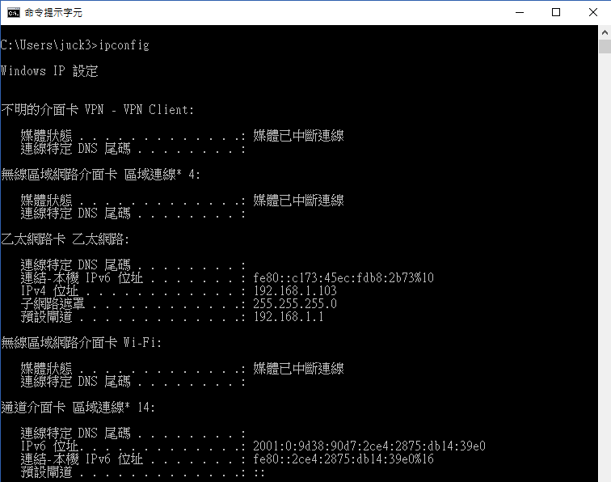

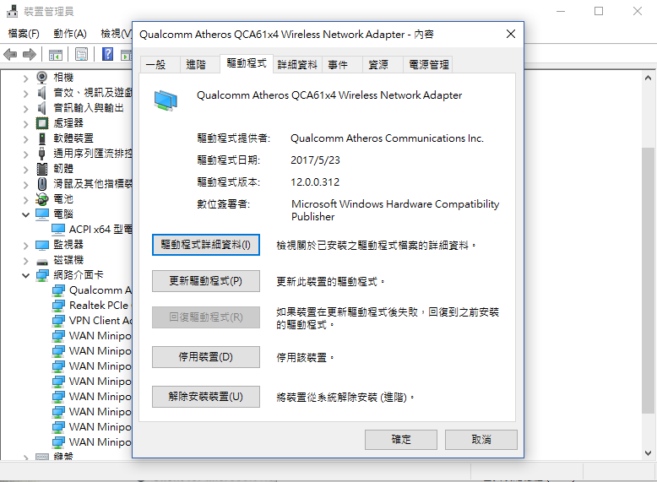

1. 第二步檢查網路卡，使用ping 127.0.0.1 (如沒有則需檢查驅動)

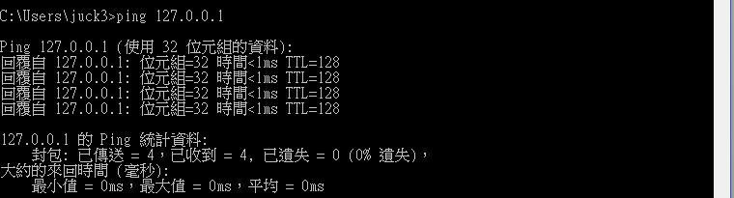

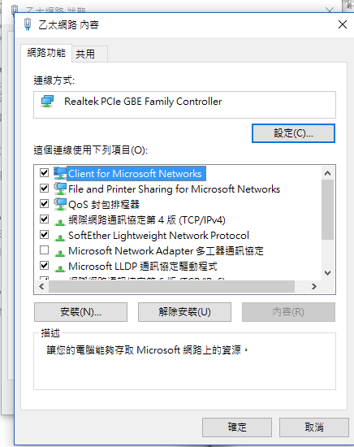

1. 第三步自己的ip，使用ping 192.168.1.103

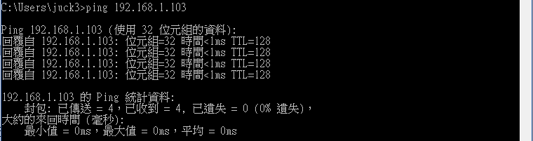

1. 第四步預設匝道的ip，使用ping 192.168.1.1

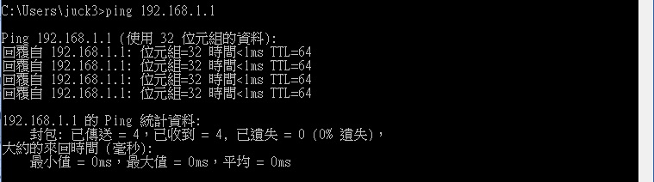

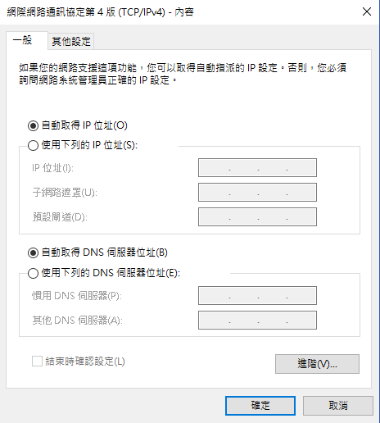

1. 第五步DNS Server，使用ping 192.168.1.1



1. 第六步，使用tracert連結外部網站看斷在哪

